**《我和时间交朋友》学习指南**

**学习目标：**

1.通过体验的活动，知道时间很宝贵，懂得珍惜时间。

2.通过参与课堂活动，懂得合理安排时间很重要，学会合理安排时间的方法，养成珍惜时间、合理安排的好习惯。

同学们，大家好！今天我们学习的内容是三年级道德与法治上册第7课时《我和时间交朋友》，请同学们打开书把20-22页内容看一看，你可以边看书边思考，你看懂了什么？

**学习任务单：**

**【课上活动】**

**活动一：**测一测

体验一分钟可以做些什么？可以选择简单易操作的内容来体验（比如写字、做口算、拍手、跳绳、做仰卧起坐等等）。

IMG_256****

**【课上活动】**

**活动二：**角色扮演

思考对于不同的人（例如医生、消防员、警察……），时间意味着什么？



活动三：说一说

说一说珍惜时间的方法有哪些？



学会合理安排

做事分享主次

做事绝不拖延

惜 时 宝 典

活动四：断一断

学以致用，看看图中的同学是否做到珍惜时间？能否和时间交上朋友？

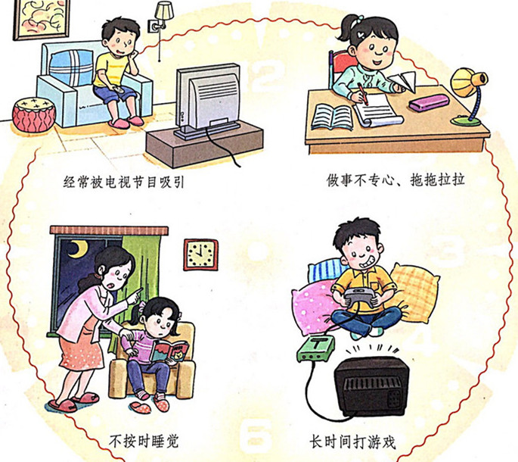

请你和小丽一起合理安排周末的时间。

|  |  |  |
| --- | --- | --- |
| 内容 | 什么时间做 | 需要多久 |
| 整理房间 |  |  |
| 看电视 |  |  |
| 读课外书 |  |  |
| 和伙伴玩 |  |  |
| 写周记 |  |  |